weber.xerm 866 F, Dünn-, Mittel- und Dickbettmörtel

Saint-Gobain Weber

Eigenschaften

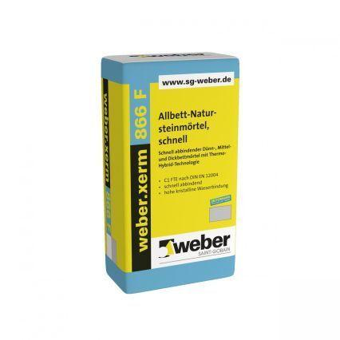

GTIN:

4011361117784

HAN:

101152